|  |
| --- |
| Druk Nr 247/2022  Projekt z dnia 21 października 2022 r. |

**Uchwała Nr ^^^^^^^^^^^^^^^^^^^^  
Rady Miejskiej w Łodzi**

**z dnia                      2022 r.**

**w sprawie uchwalenia miejscowego planu zagospodarowania przestrzennego dla części obszaru miasta Łodzi położonej w rejonie ulic Rokicińskiej i Malowniczej oraz terenów kolejowych.**

Na podstawie art. 18 ust. 2 pkt 5 i art. 40 ust. 1 ustawy z dnia 8 marca 1990 r. o samorządzie gminnym (Dz. U. z 2022 r. poz. 559, 583, 1005, 1079 i 1561) oraz art. 14 ust. 8 i art. 20 ust. 1 ustawy z dnia 27 marca 2003 r. o planowaniu i zagospodarowaniu przestrzennym (Dz. U. z 2022 r. poz. 503 i 1846), Rada Miejska w Łodzi

**uchwala, co następuje:**

**Rozdział 1  
Przepisy ogólne**

§ 1. 1. Przedmiotem uchwały są ustalenia miejscowego planu zagospodarowania przestrzennego dla części obszaru miasta Łodzi położonej w rejonie ulic Rokicińskiej i Malowniczej oraz terenów kolejowych, zwanego dalej „planem”, wraz z jej integralnymi częściami w postaci:

1) rysunku planu wykonanego na mapie sytuacyjno-wysokościowej w skali 1:1000, stanowiącego załącznik Nr 1 do uchwały;

2) rozstrzygnięcia o sposobie rozpatrzenia uwag do projektu planu wniesionych w związku z wyłożeniem do publicznego wglądu, stanowiącego załącznik Nr 2 do uchwały;

3) rozstrzygnięcia o sposobie realizacji zapisanych w planie inwestycji z zakresu infrastruktury technicznej, które należą do zadań własnych gminy oraz zasadach ich finansowania zgodnie z przepisami o finansach publicznych, stanowiącego załącznik Nr 3 do uchwały.

2. Granice obszaru objętego planem określono na rysunku planu, o którym mowa w ust. 1 pkt 1.

§ 2. Stwierdza się, że plan nie narusza ustaleń „Studium uwarunkowań i kierunków zagospodarowania przestrzennego miasta Łodzi” uchwalonego uchwałą Nr LXIX/1753/18 Rady Miejskiej w Łodzi z dnia 28 marca 2018 r., zmienioną uchwałami Rady Miejskiej w Łodzi Nr VI/215/19 z dnia 6 marca 2019 r. i Nr LII/1605/21 z dnia 22 grudnia 2021 r.

§ 3. 1. Ze względu na brak podstaw wynikających ze stanu faktycznego, w planie nie określa się:

1) zasad ochrony dziedzictwa kulturowego i zabytków, w tym krajobrazów kulturowych oraz dóbr kultury współczesnej;

2) granic i sposobów zagospodarowania terenów górniczych, a także obszarów szczególnego zagrożenia powodzią, obszarów osuwania się mas ziemnych, krajobrazów priorytetowych określonych w audycie krajobrazowym oraz w planach zagospodarowania przestrzennego województwa;

3) sposobu i terminu tymczasowego zagospodarowania, urządzania i użytkowania terenów.

2. Rysunek planu zawiera ustalenia obowiązujące oraz oznaczenia informacyjne, zgodnie z legendą zamieszczoną na rysunku planu.

3. Zasady zabudowy i zagospodarowania oraz sposoby użytkowania poszczególnych terenów wyznaczonych liniami rozgraniczającymi określa się łącznie na podstawie:

1) ustaleń o charakterze ogólnym zawartych w rozdziale 2;

2) ustaleń szczegółowych zawartych w rozdziale 3;

3) ustaleń obowiązujących zawartych na rysunku planu.

4. Położenie linii rozgraniczających i linii zabudowy należy ustalać poprzez odczyt rysunku planu w oparciu o jego skalę.

§ 4. 1. Określenia stosowane w uchwale należy rozumieć następująco:

1) dach płaski – dach o spadkach połaci do 15º;

2) elewacja frontowa – elewacja budynku znajdująca się od strony przestrzeni publicznej;

3) front działki – odcinek granicy działki budowlanej przylegającej do drogi publicznej lub innego ciągu komunikacyjnego, z którego odbywa się główny wjazd lub wejście na tę działkę;

4) infrastruktura techniczna – przewody i urządzenia oraz obiekty budowlane: wodociągowe, kanalizacyjne, ciepłownicze, elektryczne, gazowe i telekomunikacyjne;

5) linia rozgraniczająca – wyznaczona na rysunku planu linia ciągła, stanowiąca granicę między terenami o różnym przeznaczeniu lub różnych zasadach i warunkach zagospodarowania;

6) linia zabudowy nieprzekraczalna – wyznaczona na rysunku planu linia określająca część działki budowlanej, na której możliwe jest lokalizowanie budynków, z zakazem jej przekraczania, który to zakaz nie dotyczy:

a) elementów wejścia do budynku, takich jak: schody, pochylnia, podest, rampa, zadaszenie,

b) elementów nadwieszeń takich jak: łącznik, balkon, wykusz, gzyms, okap dachu, ogniomur,

c) podziemnych części budynku i urządzeń budowlanych związanych z budynkiem,

d) zewnętrznych warstw izolacji termicznej, okładzin oraz zewnętrznych elementów komunikacji pionowej, takich jak klatki schodowe i szyby windowe – wyłącznie budynków istniejących;

7) meble miejskie – formy przestrzenne stanowiące powtarzalne elementy wyposażenia przestrzeni publicznych i ogólnodostępnych, takie jak: ławki, kosze na śmieci, stojaki na rowery, kraty ochronne wokół drzew, donice, słupki, wygrodzenia, z wyłączeniem reklam;

8) podniesienie standardów jakości użytkowania – działania budowlane przy budynkach istniejących obejmujące: dobudowę ciągów komunikacji pionowej, łączników pomiędzy budynkami;

9) przepisy odrębne – przepisy prawa powszechnie obowiązującego, w szczególności ustawy i rozporządzenia, a także akty prawa miejscowego obowiązującego na obszarze miasta Łodzi;

10) przeznaczenie terenu – obiekty budowlane i urządzenia budowlane oraz zagospodarowanie tworzące całość funkcjonalną, określone ustaleniami planu na danym terenie odpowiednio:

a) przeznaczenie podstawowe – przeznaczenie, które przeważa na danej działce,

b) przeznaczenie uzupełniające – przeznaczenie, które uzupełnia przeznaczenie podstawowe;

11) system NCS – system opisu barw publikowany w formie wzorników kolorów; oznaczenie koloru składa się z: napisu „NCS S”, czterech cyfr, z których pierwsze dwie oznaczają procentową zawartość czerni, kolejne dwie – poziom chromatyczności oraz, po myślniku, symbolu koloru oznaczającego procentową zawartość kolorów (żółtego – Y, czerwonego – R, niebieskiego – B, zielonego – G) lub kolor neutralny – N;

12) teren – wydzielone liniami rozgraniczającymi lub liniami granic opracowania planu nieruchomości lub ich części, oznaczone symbolami cyfrowymi i literowymi, z których cyfry oznaczają numer porządkowy terenu, a litery przeznaczenie podstawowe terenu,  
a w przypadku terenów dróg publicznych – także klasę techniczną drogi;

13) uchwała – niniejsza uchwała Rady Miejskiej w Łodzi;

14) usługi chronione – usługi obejmujące: prowadzenie domów pomocy społecznej, szpitale, szkoły, przedszkola i żłobki;

15) ustawa – ustawa z dnia 27 marca 2003 r. o planowaniu i zagospodarowaniu przestrzennym, o ile z treści przepisu nie wynika inaczej;

16) wskaźnik powierzchni biologicznie czynnej – udział procentowy terenu biologicznie czynnego w powierzchni działki budowlanej;

17) wskaźnik powierzchni zabudowy – udział procentowy powierzchni wyznaczonej przez rzuty pionowe części nadziemnych wszystkich budynków w ich obrysie zewnętrznym w powierzchni działki budowlanej;

18) wysokość zabudowy – określona w metrach wysokość obiektu budowlanego mierzona od najniższego poziomu gruntu w miejscu jego lokalizacji do najwyższego punktu jego konstrukcji, a dla budynków – do najwyższego punktu dachu;

19) zabudowa frontowa – zabudowa o funkcji określonej przeznaczeniem terenu, lokalizowana na działce budowlanej od strony przestrzeni publicznej, która nie obejmuje wolnostojących obiektów gospodarczych i garaży, obiektów pomocniczych i technicznych oraz tymczasowych obiektów budowalnych;

20) zabudowa istniejąca – budynki istniejące oraz budynki w trakcie realizacji w dniu wejścia w życie planu, a także budynki posiadające w tej dacie prawo do realizacji na podstawie ostatecznej decyzji o pozwoleniu do budowę lub zgłoszenia, o którym mowa w przepisach odrębnych z zakresu prawa budowlanego;

21) zieleń izolacyjna – skupiska drzew i krzewów niebędące lasem lub plantacją w rozumieniu przepisów odrębnych o lasach i ochronie przyrody, wraz z obszarem, na którym występują i pozostałymi składnikami szaty roślinnej tego obszaru, stanowiące izolację akustyczną i widokową.

2. Określenia użyte w planie, a niezdefiniowane w ust. 1, dotyczące zagadnień przewidzianych ustawą lub przepisami odrębnymi przywołanymi w treści niniejszej uchwały, należy rozumieć w sposób określony w ustawie lub w tych przepisach, a w przypadku braku definicji – w rozumieniu powszechnym.

**Rozdział 2**  
**Ustalenia dla całego obszaru objętego planem**

§ 5. Ustala się następujące zasady ochrony i kształtowania ładu przestrzennego:

1) w zakresie kształtowania standardów zagospodarowania i użytkowania terenów:

a) potrzebę wyznaczenia nowych terenów inwestycyjnych na rozwój funkcji produkcyjnej, magazynowej i usługowej,

b) zapewnienie właściwych relacji przestrzennych i środowiskowych pomiędzy terenami przeznaczonymi pod zabudowę związaną z rozwojem aktywności gospodarczej, a terenami sąsiednimi, szczególnie z doliną rzeki Ner;

2) w zakresie lokalizacji zabudowy:

a) dopuszczenie lokalizacji tymczasowych obiektów budowlanych w terenie oznaczonym symbolami 1KK i 1P/U z wyłączeniem strefy X oznaczonej na rysunku planu,

b) dla zabudowy istniejącej o funkcji zgodnej z przeznaczeniem terenu, zlokalizowanej:

- w całości poza liniami zabudowy– dopuszczenie remontu, przebudowy oraz wykonywania innych robót budowlanych polegających na doprowadzeniu do zgodności z przepisami odrębnymi z zakresu budownictwa lub podniesieniu standardów jakości użytkowania,

- w części poza liniami zabudowy – dopuszczenie remontu, przebudowy i nadbudowy do parametrów określonych w planie oraz rozbudowy uwzględniającej wyznaczone na rysunku planu linie zabudowy, a także wykonania innych robót budowlanych polegających na doprowadzeniu do zgodności z przepisami odrębnymi z zakresu budownictwa lub podniesieniu standardów jakości użytkowania,

- w obrębie linii zabudowy, w tym w strefie zieleni izolacyjnej – dopuszczenie remontu, przebudowy, nadbudowy i rozbudowy;

3) w zakresie wskaźników i parametrów zabudowy:

a) dla obiektów budowlanych niewskazanych w ustaleniach szczegółowych, określa się maksymalną wysokość zabudowy – 30 m,

b) dla zabudowy istniejącej o funkcji zgodnej z przeznaczeniem terenu, a niespełniającej wymagań określonych w ustaleniach szczegółowych – przekraczającej maksymalną intensywność zabudowy, maksymalną powierzchnię zabudowy lub maksymalną wysokość zabudowy lub nieosiągającej minimalnej intensywności zabudowy albo minimalnej wysokości zabudowy – dopuszczenie remontu, przebudowy oraz wykonania innych robót budowlanych polegających na doprowadzeniu do zgodności z przepisami odrębnymi z zakresu budownictwa lub podniesieniu standardów jakości użytkowania, bez konieczności osiągnięcia parametrów określonych w planie,

c) dopuszczenie zachowania kształtu dachu, niezgodnego z parametrami określonymi w ustaleniach szczegółowych, w przypadku prowadzenia robót budowlanych polegających na rozbudowie zabudowy istniejącej;

4) w zakresie kolorystyki oraz materiałów wykończeniowych elewacji i dachów dla budynków:

a) nakaz stosowania nie więcej niż trzech materiałów wykończeniowych dla ścian spośród: betonu architektonicznego, ceramiki budowlanej, drewna, kamienia naturalnego, metalu, tynku, szkła, włókno-cementu,

b) nakaz stosowania nie więcej niż trzech kolorów dla ścian spośród:

- naturalnej kolorystyki zastosowanych materiałów wykończeniowych,

- dla powierzchni malowanych lub struktur barwionych – odpowiadających w systemie NCS barwom o oznaczeniu z zakresu podanego w tabeli:

|  |  |  |  |  |
| --- | --- | --- | --- | --- |
| System i  edycja | Zawartość czerni  (dwie pierwsze cyfry) | Poziom chromatyczności  (dwie kolejne cyfry) | Symbol koloru  (po myślniku) | Gamy barw |
| NCS S | maks. 60 | maks. 02 | Y, N, G | neutralne, biele, szarości, grafity |

c) dla dachów innych niż płaskie – nakaz stosowania pokrycia wyłącznie w postaci:

- blachy dachowej lub materiału bitumicznego w kolorze ceglastym, brązowym, szarym, grafitowym, czarnym lub naturalnym,

- dachówki w kolorze ceglastym, brązowym, szarym, grafitowym lub czarnym,

- szkła;

5) w zakresie lokalizowania urządzeń technicznych - dopuszczenie zakładania na obiektach budowlanych usytuowanych przy granicy z terenami dróg publicznych znaków i sygnałów drogowych lub innych urządzeń bezpieczeństwa ruchu drogowego, urządzeń służących do zapewnienia bezpieczeństwa publicznego, a także urządzeń niezbędnych do korzystania z nich, w rozumieniu przepisów odrębnych z zakresu gospodarki nieruchomościami.

§ 6. Ustala się wymagania wynikające z potrzeb kształtowania przestrzeni publicznych, do których na obszarze planu należą tereny dróg publicznych oznaczonych na rysunku planu symbolami: 1KDG, 2KDG i 1KDZ, polegające na nakazie stosowania:

1) zasad uniwersalnego projektowania w rozumieniu przepisów odrębnych dotyczących zapewnienia dostępności osobom ze szczególnymi potrzebami;

2) ujednoliconych pod względem kolorystyki, materiałów i wzornictwa powtarzalnych elementów wyposażenia przestrzeni publicznych takich jak: nawierzchnia, meble miejskie, elementy oświetleniowe, w sposób zapewniający spójność kompozycyjną.

§ 7. Ustala się następujące zasady ochrony środowiska, przyrody i krajobrazu oraz zasady kształtowania krajobrazu wynikające z potrzeb ochrony środowiska:

1) zakaz lokalizacji:

a) zakładów stwarzających zagrożenie wystąpienia poważnej awarii przemysłowej w rozumieniu przepisów odrębnych dotyczących ochrony środowiska,

b) przedsięwzięć mogących zawsze znacząco oddziaływać na środowisko za wyjątkiem przedsięwzięć dotyczących: infrastruktury technicznej, dróg, infrastruktury kolejowej,

c) obiektów handlowych o powierzchni sprzedaży powyżej 2000 m2,

d) składowisk odpadów;

2) dopuszczenie wykorzystania odnawialnych źródeł energii o mocy większej niż moc mikroinstalacji, o której mowa w przepisach odrębnych z zakresu odnawialnych źródeł energii na terenie oznaczonym symbolem 1P/U, z wyłączeniem urządzeń wykorzystujących energię siły wiatru;

3) w zakresie ochrony i kształtowania zieleni oraz ochrony i kształtowania krajobrazu:

a) nakaz kształtowania strefy zieleni izolacyjnej w terenie oznaczonym na rysunku planu symbolem 1P/U, na zasadach określonych w ustaleniach szczegółowych,

b) zakaz stosowania rozwiązań technicznych uniemożliwiających zachowanie ciągłości korytarzy ekologicznych wskazanych na rysunku planu jako granice zasięgu morfologicznego doliny rzeki Ner w zakresie swobodnego przepływu mas powietrza oraz migracji roślin i zwierząt;

4) w zakresie ochrony powietrza – zakaz stosowania indywidualnych źródeł zaopatrzenia w ciepło powodujących emisję spalin przekraczającą dopuszczalne normy;

5) w zakresie ochrony wód:

a) nakaz stosowania rozwiązań umożliwiających wykorzystanie lub retencjonowanie nadmiaru wód opadowych i roztopowych w miejscu ich powstania, z dopuszczeniem odprowadzenia ich do odbiornika na warunkach określonych w przepisach odrębnych dotyczących zbiorowego zaopatrzenia w wodę i zbiorowego odprowadzenia ścieków oraz prawa wodnego, a także budownictwa,

b) zakaz wykonywania robót polegających na zasypywaniu i likwidowaniu cieków wodnych oraz rowów melioracyjnych spełniających rolę odbiorników wód powierzchniowych, z dopuszczeniem ich przebudowy i rozbudowy spowodowanej realizacją inwestycji celu publicznego;

6) w zakresie gospodarki wodnej i odprowadzania ścieków nakaz stosowania kompleksowych rozwiązań poprzez:

a) doprowadzenie infrastruktury technicznej wodociągowej i kanalizacji sanitarnej do wszystkich terenów przeznaczonych na cele zabudowy,

b) realizację urządzeń infrastruktury technicznej odbioru wód opadowych i roztopowych dla terenów przeznaczonych na cele dróg;

7) w zakresie ochrony powierzchni ziemi oraz gospodarki odpadami:

a) nakaz zapewnienia dla nieruchomości miejsca służącego do czasowego gromadzenia odpadów stałych, z uwzględnieniem wymogów wynikających z przepisów odrębnych dotyczących budownictwa oraz dotyczących utrzymania czystości i porządku w gminie,

b) zakaz dokonywania zmian ukształtowania terenu, które powodowałyby zmianę rzędnej wysokościowej terenu o więcej niż 0,5 m w stosunku do rodzimego gruntu w granicach zasięgu morfologicznego doliny rzeki Ner, za wyjątkiem niwelacji niezbędnych do realizacji inwestycji z zakresu: infrastruktury technicznej, dróg publicznych, rekultywacji technicznej terenu, obiektów i urządzeń technicznych związanych z zachowaniem naturalnych układów wodnych oraz z dopuszczeniem przebudowy koryta rzeki Ner, zmierzającej w kierunku renaturyzacji;

8) w zakresie ochrony przed polami elektromagnetycznymi – zakaz lokalizacji infrastruktury technicznej, która powoduje przekroczenie dopuszczalnych poziomów pól elektromagnetycznych w środowisku, określonych w przepisach odrębnych z zakresu ochrony środowiska w budynkach z pomieszczeniami przeznaczonymi na pobyt ludzi, w rozumieniu przepisów odrębnych z zakresu budownictwa;

9) w zakresie ochrony przed hałasem – istniejącą zabudowę mieszkaniową położoną w terenie oznaczonym na rysunku planu symbolem 1P/U zalicza się do terenów chronionych akustycznie, określonych jako „tereny zabudowy mieszkaniowej jednorodzinnej”, w rozumieniu przepisów odrębnych dotyczących ochrony środowiska.

§ 8. 1. Ustala się zasady i warunki scalania i podziału nieruchomości objętych planem:

1) nie wyznacza się granic obszarów określonych w przepisach odrębnych wymagających obowiązkowego przeprowadzania scaleń i podziałów nieruchomości;

2) szczegółowe zasady i warunki scalania i podziału nieruchomości, dokonywanego na wniosek, określono w ustaleniach szczegółowych.

2. Parametry działek powstałych w wyniku scalania i podziału nieruchomości, określone w ustaleniach szczegółowych, nie obowiązują dla działek gruntu wydzielonych pod drogi oraz infrastrukturę techniczną.

§ 9. Ustala się szczególne warunki zagospodarowania terenów oraz ograniczenia w ich użytkowaniu:

1) zakaz lokalizacji budynków z pomieszczeniami przeznaczonymi na pobyt ludzi w strefach ochronnych od istniejących napowietrznych linii elektroenergetycznych o napięciu 15 kV wynoszących do 7,5 m od osi linii;

2) szczególne warunki zagospodarowania oraz ograniczenia w użytkowaniu stref kontrolowanych od gazociągów określają przepisy odrębne dotyczące lokalizacji infrastruktury technicznej gazowej;

3) w przypadku likwidacji infrastruktury, o której mowa w pkt 1 i 2, zakazy dotyczące odpowiednio: strefy ochronnej i strefy kontrolowanej nie obowiązują;

4) na terenach położonych w sąsiedztwie linii kolejowych, bocznic kolejowych i przejazdów kolejowych obowiązują wynikające z przepisów odrębnych z zakresu transportu kolejowego:

a) zasady sytuowania budowli i budynków – na obszarze oznaczonym na rysunku planu jako strefa „A” w sąsiedztwie linii kolejowej,

b) ograniczenia w wykonywaniu robót ziemnych – na obszarze oznaczonym na rysunku planu jako strefa „B” w sąsiedztwie linii kolejowej,

c) ograniczenia w sytuowaniu drzew i krzewów – zgodnie z przepisami odrębnymi;

5) zakaz lokalizacji obiektów budowlanych oraz naturalnych o wysokości przekraczającej powierzchnię ograniczającą wokół Portu Lotniczego Łódź im. Władysława Reymonta, zgodnie z przepisami odrębnymi z zakresu prawa lotniczego; powyższe ograniczenia wysokości obejmują również wszystkie urządzenia umieszczane na obiektach budowlanych, w tym także inwestycje celu publicznego z zakresu łączności publicznej.

§ 10. Ustala się następujące zasady modernizacji, rozbudowy i budowy systemów komunikacji oraz obsługi komunikacyjnej terenów przyległych:

1) układ komunikacyjny obszaru objętego planem, służący obsłudze ruchu z terenów przyległych oraz połączenie układu komunikacyjnego obszaru objętego planem z zewnętrznym układem komunikacyjnym stanowią tereny:

a) ulic głównych oznaczonych na rysunku planu symbolami 1KDG i 2KDG (ul. Rokicińska),

b) ulicy zbiorczej oznaczonej na rysunku planu symbolem 1KDZ (ul. Malownicza);

2) dopuszczenie budowy nowych dróg i innych szlaków komunikacyjnych, a także remontu, przebudowy i rozbudowy istniejących:

a) w obrębie linii rozgraniczających terenów przeznaczonych pod komunikację, o których stanowi pkt 1,

b) zgodnie z klasyfikacją i parametrami wskazanymi w ustaleniach szczegółowych;

3) dopuszczenie lokalizacji i budowy dróg wewnętrznych niewyznaczonych na rysunku planu, służących obsłudze ruchu z terenu ich lokalizacji, z zachowaniem wymogów wynikających z przepisów odrębnych, w szczególności o przeciwpożarowym zaopatrzeniu w wodę oraz drogach pożarowych.

§ 11. 1. Ustala się liczbę miejsc do parkowania dla samochodów i rowerów dotyczącą nowoprojektowanych budynków lub ich części:

1) dla samochodów osobowych – minimum:

a) dla zakładów produkcyjnych, składów i magazynów – 25 miejsc parkingowych na każdych 100 zatrudnionych,

b) dla usług administracyjno-biurowych – 3 miejsca parkingowe na każde 100 m2 powierzchni użytkowej,

c) dla usług handlu – 2 miejsca parkingowe na każde 100 m2 powierzchni sprzedaży,

d) dla usług gastronomicznych – 3 miejsca parkingowe na każde 10 miejsc konsumpcyjnych,

e) dla usług hotelarskich i innych budynków zamieszkania zbiorowego – 3 miejsca parkingowe na każde 10 miejsc noclegowych w tym co najmniej 1 miejsce postojowe dla autobusu na 1 obiekt,

f) dla pozostałych usług niewymienionych powyżej – 1 miejsce parkingowe na każde 100 m2 powierzchni użytkowej;

2) dla rowerów – minimum:

a) dla zakładów produkcyjnych, składów i magazynów – 10 stanowisk na każdych 100 zatrudnionych,

b) dla usług handlu – 5 stanowisk na każde 1000 m2 powierzchni użytkowej,

c) dla pozostałych usług niewymienionych powyżej – 2 stanowiska na każde 1000 m2 powierzchni użytkowej.

2. Wymaganą liczbę miejsc do parkowania dla samochodów i rowerów należy określać:

1) proporcjonalnie względem przyjętej jednostki przeliczeniowej i zaokrąglać w górę do kolejnej liczby całkowitej;

2) poprzez sumowanie łącznej minimalnej liczby miejsc parkingowych dla równoczesnego użytkowania dla obiektów wielofunkcyjnych, zgodnie z wymogami określonymi w ust. 1.

3. Dopuszcza się zmniejszenie minimalnej liczby miejsc do parkowania dla samochodów osobowych o 20% dla zabudowy usługowej oraz o 40% dla zabudowy produkcyjnej, składów i magazynów, w przypadku dostępności do przystanku komunikacji zbiorowej w odległości do 400,0 m.

4. Na parkowanie pojazdów zaopatrzonych w kartę parkingową, o której mowa w przepisach o ruchu drogowym należy przeznaczyć minimum:

1) 4% ogólnej liczby miejsc ‐ na parkingach dla samochodów osobowych liczących od 5 do 500 miejsc przeznaczonych na postój pojazdów, lecz nie mniej niż 1 miejsce postojowe,

2) 2% ogólnej liczby miejsc ‐ na parkingach dla samochodów osobowych liczących więcej niż 500 miejsc przeznaczonych na postój pojazdów

– z zastrzeżeniem: dróg publicznych, stref ruchu, dla których minimalną liczbę stanowisk postojowych dla pojazdów zaopatrzonych w kartę parkingową określają przepisy odrębne dotyczące dróg publicznych.

§ 12. 1. Ustala się następujące zasady modernizacji, rozbudowy i budowy systemów infrastruktury technicznej:

1) wyposażanie terenów w infrastrukturę techniczną w oparciu o istniejące systemy, jej przebudowę i rozbudowę, a także budowę nowych systemów;

2) nakaz lokalizacji infrastruktury technicznej w terenach dróg publicznych, w sposób niewykluczający realizacji dróg wewnętrznych, ciągów pieszych lub pieszo-rowerowych;

3) dopuszczenie lokalizacji infrastruktury technicznej w terenach o innym przeznaczeniu, zgodnie z ustaleniami planu, z zachowaniem możliwości lokalizowania budynków na podstawie wyznaczonych na rysunku planu linii zabudowy;

4) nakaz lokalizacji nowej oraz przebudowywanej i rozbudowywanej infrastruktury technicznej jako podziemnej, z wyłączeniem napowietrznych linii elektroenergetycznych o napięciu 110 kV lub wyższym, stacji transformatorowych zlokalizowanych poza przestrzeniami publicznymi oraz elementów infrastruktury elektroenergetycznej i telekomunikacyjnej, które jedynie jako nadziemne mogą pełnić swoją funkcję.

2. Określa się warunki powiązań sieci infrastruktury technicznej na obszarze planu z układem zewnętrznym:

1) podstawowy element zaopatrzenia w wodę – magistrala wodociągowa „Janów 4” zlokalizowana w ulicach Hetmańskiej i Rokicińskiej;

2) podstawowy odbiornik ścieków bytowych – kolektor VII zlokalizowany wzdłuż zachodniej granicy obszaru planu;

3) podstawowy odbiornik nadmiaru wód opadowych i roztopowych – kolektor deszczowy  
w ul. Rokicińskiej;

4) podstawowe źródło zaopatrzenia w gaz – gazociąg średniego ciśnienia Dn 160 zlokalizowany  
w ul. Rokicińskiej;

5) podstawowe źródło zaopatrzenia w energię elektryczną – Główny Punkt Zasilania Janów 220/110/15 kV;

6) podstawowe źródło zaopatrzenia w ciepło systemowe - rurociągi wody gorącej 2xDn 200 mm i 2xDn 300 mm zlokalizowane przy zbiegu al. Hetmańskiej i ul. Oleńki Bilewiczówny, na zachód od obszaru planu.

§ 13. 1. Wskazuje się oznaczoną na rysunku planu granicę terenu zamkniętego, w obrębie którego usytuowane są linie kolejowe o znaczeniu państwowym, tj. nr 17 Łódź Fabryczna – Koluszki oraz nr 541 Łódź Widzew – Łódź Olechów, zlokalizowaną w granicach terenu 1KK.

2. Na terenach przyległych do terenu zamkniętego, o którym mowa w ust. 1 obowiązują szczególne warunki zagospodarowania terenów oraz ograniczenia w ich użytkowaniu, o których mowa w § 9 pkt 4.

§ 14. 1. Ustala się granicę terenu rozmieszczenia inwestycji celu publicznego o znaczeniu lokalnym, które stanowią wskazane na rysunku planu linie rozgraniczające terenu drogi publicznej oznaczonej na rysunku planu symbolem 1KDZ.

2. Dopuszcza się lokalizację inwestycji celu publicznego o znaczeniu lokalnym w granicach terenów niewymienionych w ust. 1, pod warunkiem ich zgodności z przeznaczeniem terenów.

§ 15. 1. Ustala się granice terenu rozmieszczenia inwestycji celu publicznegoo znaczeniu ponadlokalnym, które stanowią wskazane na rysunku planu linie rozgraniczające:

1) drogi głównej ulicy Rokicińskiej, oznaczonej na rysunku planu symbolami 1KDG i 2KDG;

2) terenu komunikacji i infrastruktury kolejowej, oznaczonego na rysunku planu symbolem 1KK.

2. Dopuszcza się lokalizację inwestycji celu publicznego o znaczeniu ponadlokalnym w granicach terenów niewymienionych w ust. 1, pod warunkiem ich zgodności z przeznaczeniem terenów.

§ 16. Ustala się wysokość stawki procentowej służącej określeniu opłaty, o której mowa w art. 36 ust. 4 ustawy, dla wszystkich terenów w wysokości 30%.

**Rozdział 3**  
**Ustalenia szczegółowe dla terenów**

§ 17. 1. Dla terenu oznaczonego na rysunku planu symbolem **1P/U** obowiązują ustalenia zawarte w kolejnych ustępach niniejszego paragrafu.

2. W zakresie przeznaczenia terenu ustala się:

1) przeznaczenie podstawowe:

a) zabudowa produkcyjna, składy i magazyny,

b) zabudowa usługowa, z wyłączeniem usług chronionych;

2) przeznaczenie uzupełniające:

a) infrastruktura techniczna,

b) drogi wewnętrzne,

c) urządzenia wodne.

3. W zakresie warunków zabudowy i zagospodarowania terenu oraz zasad ochrony i kształtowania ładu przestrzennego ustala się:

1) wskaźniki zagospodarowania terenu:

a) wskaźnik powierzchni zabudowy – maksimum 60%,

b) intensywność zabudowy:

- kondygnacji nadziemnych: minimum – 0,05, maksimum – 1,2,

- kondygnacji podziemnych: maksimum 0,5,

c) wskaźnik powierzchni biologicznie czynnej – minimum 10%;

2) parametry kształtowania zabudowy:

a) wysokość zabudowy dla budynków i tymczasowych obiektów budowlanych niebędących budynkami - maksimum 21,0 m z dopuszczeniem lokalnych przewyższeń do 25 m na obszarze stanowiącym do 30% powierzchni budynku dla elementów technologicznych lub części budynku związanych z procesami technologicznymi, z zastrzeżeniem strefy X oznaczonej na rysunku planu, dla której ustala się maksimum 12,0 m,

b) geometria dachów – dachy płaskie z dopuszczeniem innych form wynikających z technologii lub funkcji budynków;

3) zasady lokalizacji obiektów i funkcji:

a) zakaz lokalizacji ścian ze stanowiskami przeładunkowymi dla samochodów ciężarowych od strony przestrzeni publicznej,

b) zakaz składowania materiałów opałowych i sypkich na otwartych placach magazynowych,

c) dopuszczenie lokalizacji budynków portierni, obiektów dla potrzeb służb ochrony terenu oraz kontenerowych stacji transformatorowych poza wyznaczonymi liniami zabudowy o powierzchni zabudowy maksimum 20 m2 i wysokości maksimum 4,0 m,

d) nakaz wprowadzenia strefy zieleni izolacyjnej oznaczonej na rysunku planu, w której obowiązuje:

- zakaz zabudowy, z zastrzeżeniem tiret drugie,

- dopuszczenie lokalizacji:

-- niezbędnych dojść i dojazdów,

-- miejsc postojowych o łącznej powierzchni nieprzekraczającej 30% powierzchni strefy, z nakazem urządzenia ich nawierzchni w sposób zapewniający naturalną wegetację roślin i retencję wód opadowych, z wykorzystaniem materiałów przepuszczalnych, w tym ażurowych,

-- podziemnej infrastruktury technicznej, zgodnie z ustaleniami § 12 ust. 1 z zakresu infrastruktury technicznej.

4. W zakresie szczegółowych zasad i warunków scalania i podziału nieruchomości ustala się:

1) powierzchnię działki – minimum 5000 m²;

2) szerokość frontu działki – minimum 40,0 m;

3) kąt położenia granic działki w stosunku do pasa drogowego – 90° z tolerancją do 2°.

§ 18. 1. Dla terenu oznaczonego na rysunku planu symbolem **1ZN** obowiązują ustalenia zawarte w kolejnych ustępach niniejszego paragrafu.

2. W zakresie przeznaczenia terenu ustala się:

1) przeznaczenie podstawowe – zieleń naturalna;

2) przeznaczenie uzupełniające:

a) las,

b) infrastruktura techniczna,

c) urządzenia wodne.

3. W zakresie warunków zagospodarowania terenu oraz zasad ochrony i kształtowania ładu przestrzennego ustala się:

1) wskaźnik powierzchni biologicznie czynnej – minimum 80%;

2) zakaz lokalizacji budynków.

§ 19. 1. Dla terenu oznaczonego na rysunku planu symbolem **1KK** obowiązują ustalenia zawarte w kolejnych ustępach niniejszego paragrafu.

2. W zakresie przeznaczenia terenu ustala się:

1) przeznaczenie podstawowe – komunikacja i infrastruktura kolejowa;

2) przeznaczenie uzupełniające:

a) drogi publiczne,

b) infrastruktura techniczna.

3. W zakresie warunków zabudowy i zagospodarowania terenu oraz zasad ochrony i kształtowania ładu przestrzennego ustala się:

1) wskaźniki zagospodarowania terenu:

a) wskaźnik powierzchni zabudowy – maksimum 0,75%,

b) intensywność zabudowy kondygnacji nadziemnych – minimum 0,003, maksimum – 1,5,

c) wskaźnik powierzchni biologicznie czynnej – minimum 10%;

2) parametry kształtowania zabudowy:

a) wysokość zabudowy dla budynków i tymczasowych obiektów budowlanych niebędących budynkami – maksimum 10,0 m,

b) geometria dachów – dachy płaskie z dopuszczeniem innych form wynikających z technologii lub funkcji budynków.

4. W zakresie szczegółowych zasad i warunków scalania i podziału nieruchomości ustala się:

1) wielkość działki – minimum 12 300 m²;

2) szerokość frontu działki – minimum 11 m;

3) kąt położenia granic działki w stosunku do pasa drogowego – do 90° z tolerancją do 2°.

§ 20. 1. Dla terenów oznaczonych na rysunku planu symbolami: **1KDG, 2KDG i 1KDZ** obowiązują ustalenia zawarte w kolejnych ustępach niniejszego paragrafu.

2. W zakresie przeznaczenia terenu ustala się:

1) przeznaczenie podstawowe – drogi publiczne;

2) przeznaczenie uzupełniające:

a) zieleń,

b) drogi rowerowe,

c) obiekty małej architektury,

d) infrastruktura techniczna,

e) urządzenia wodne, z wyłączeniem terenów 1KDG i 2KDG.

3. W zakresie warunków i parametrów funkcjonalno-technicznych ustala się:

1) dla terenu oznaczonego na rysunku planu symbolem 1KDG – ulica Rokicińska:

a) klasę G – główna,

b) szerokość w liniach rozgraniczających zmienną od 73,7 m do 74,9 m, zgodnie z rysunkiem planu;

2) dla terenu oznaczonego na rysunku planu symbolem 2KDG – ulica Rokicińska:

a) klasę G – główna,

b) szerokość w liniach rozgraniczających części terenu pod pas drogowy ulicy zawarty w granicach obszaru objętego planem, zmienną od 2,0 m do 2,7 m zgodnie z rysunkiem planu;

3) dla terenu oznaczonego na rysunku planu symbolem 1KDZ – ulica Malownicza:

a) klasę Z – zbiorcza,

b) szerokość w liniach rozgraniczających zmienną od 32,9 m do 71,8 m, zgodnie z rysunkiem planu, z poszerzeniem w rejonie skrzyżowania z ulicą Rokicińską.

**Rozdział 4**  
**Przepisy końcowe**

§ 21. Dane przestrzenne dla planu w postaci dokumentu elektronicznego, o których mowa w art. 67a ust. 3 ustawy, stanowią załącznik Nr 4 do uchwały.

§ 22. Wykonanie uchwały powierza się Prezydentowi Miasta Łodzi.

§ 23. Traci moc uchwała Nr XXII/478/07 Rady Miejskiej w Łodzi z dnia 5 grudnia 2007 r. w sprawie uchwalenia miejscowego planu zagospodarowania przestrzennego dla części obszaru miasta Łodzi położonego w rejonie ulic: Rokicińskiej i Augustów oraz torów PKP (Dz. Urz. Woj. Łódzkiego z 2008 r. Nr 14, poz. 188) – w części odnoszącej się do obszaru objętego ustaleniami uchwały.

§ 24. Uchwała wchodzi w życie po upływie 14 dni od dnia jej ogłoszenia w Dzienniku Urzędowym Województwa Łódzkiego.

|  |  |
| --- | --- |
|  | **Przewodniczący Rady Miejskiej w Łodzi**   **Marcin GOŁASZEWSKI** |

Projektodawcą jest

Prezydent Miasta Łodzi

Załącznik Nr 1   
do uchwały Nr  
Rady Miejskiej w Łodzi  
z dnia 2022 r.

ARKUSZ ZBIORCZY

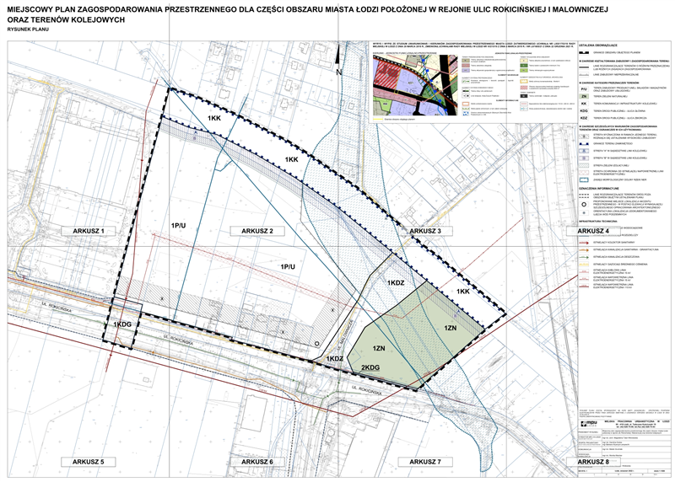

ARKUSZ 1

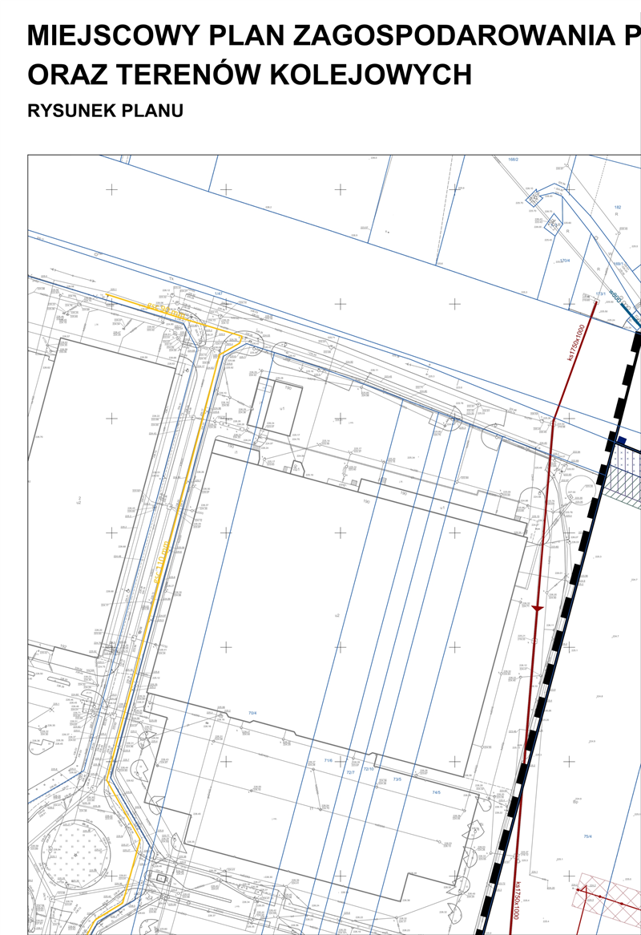

ARKUSZ 2

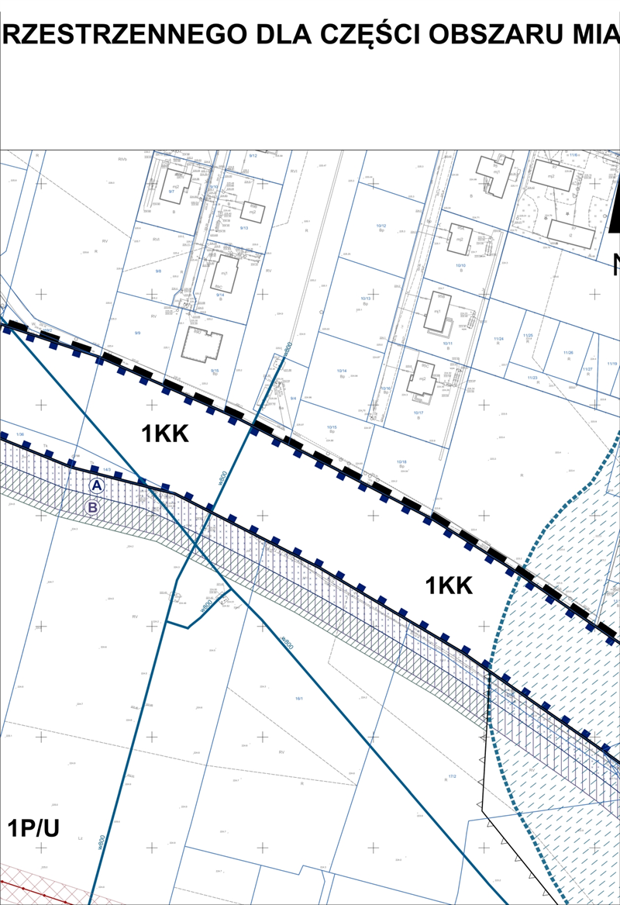

ARKUSZ 3

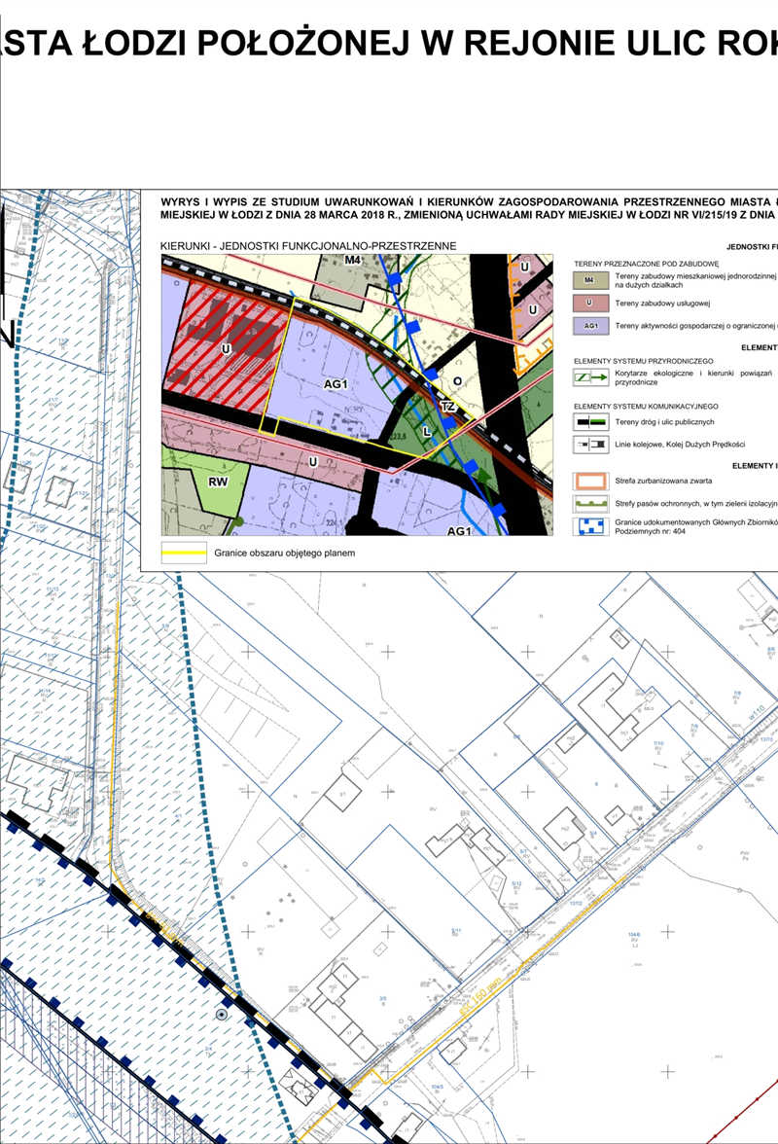

ARKUSZ 4

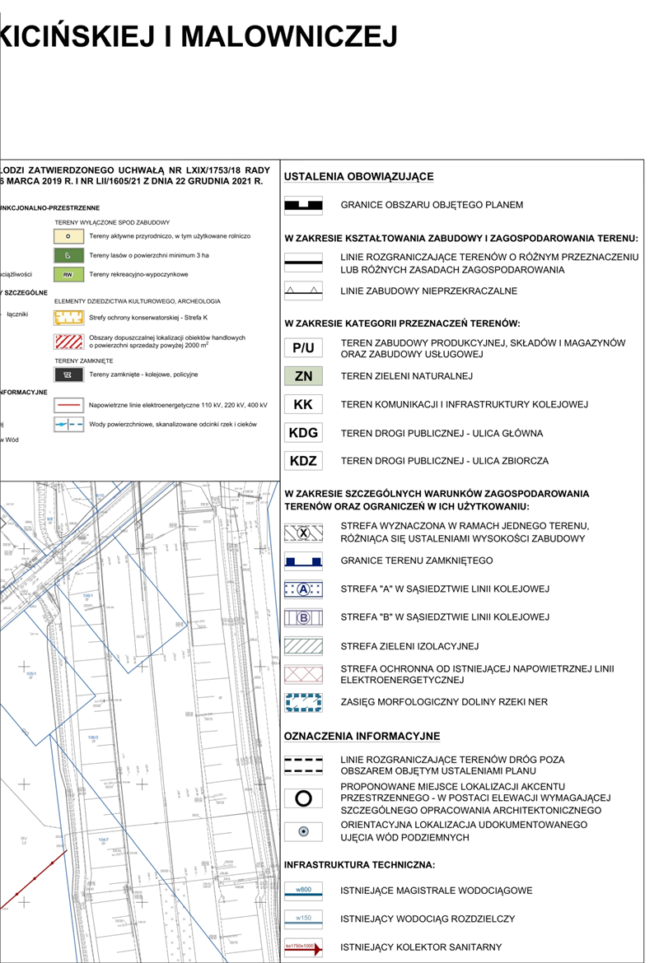

ARKUSZ 5

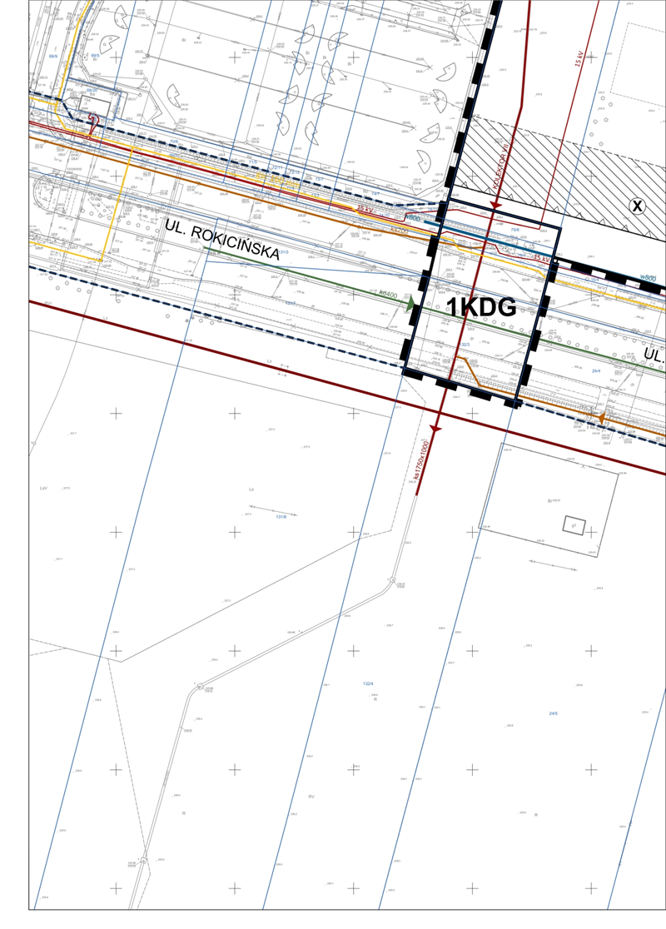

ARKUSZ 6

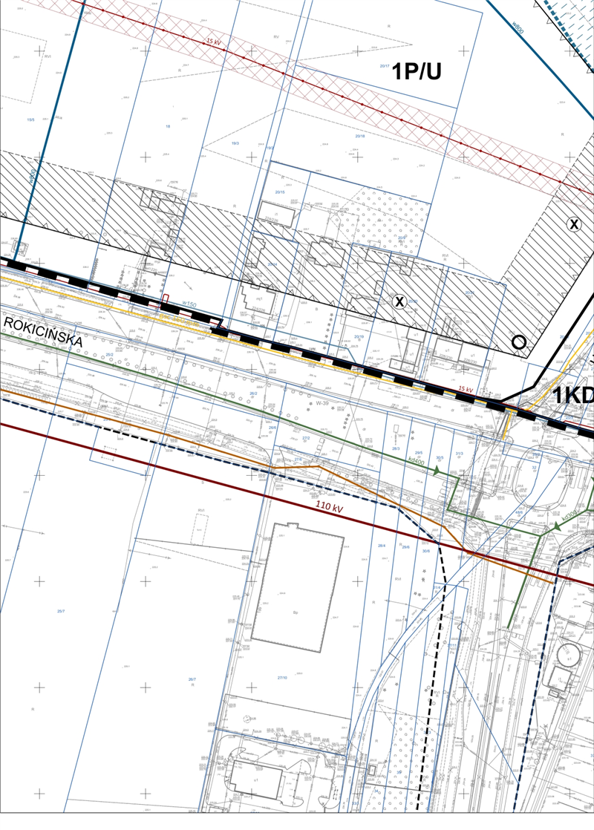

ARKUSZ 7

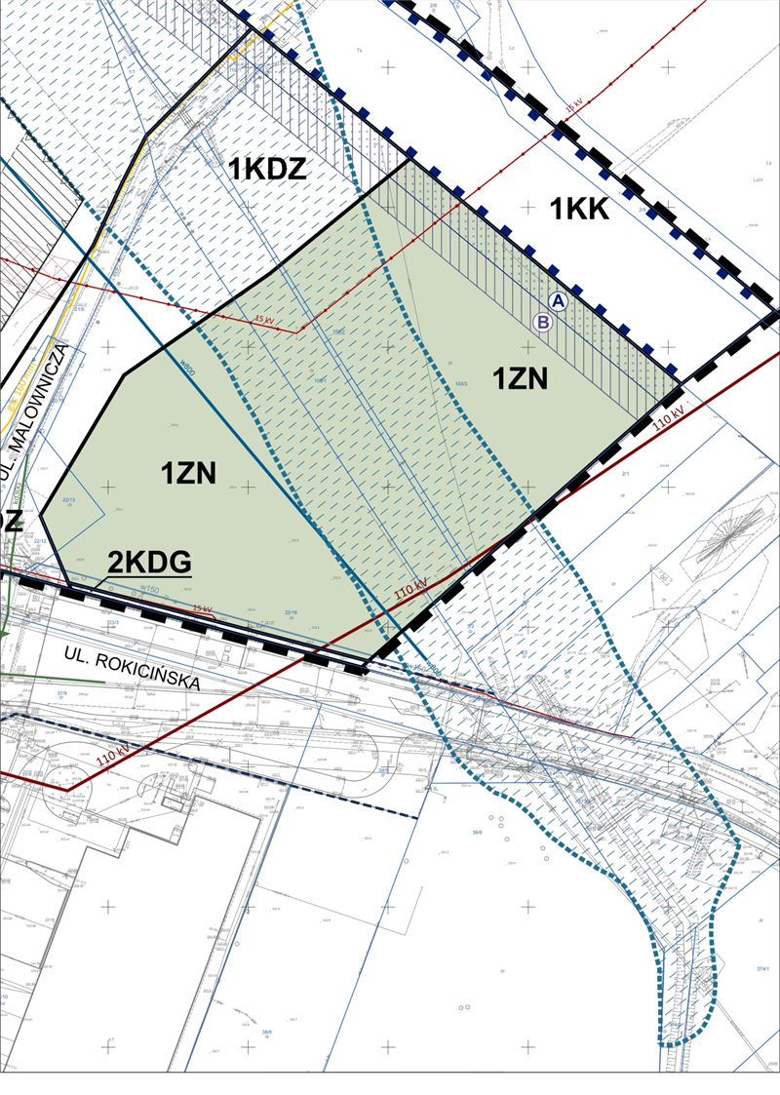

ARKUSZ 8

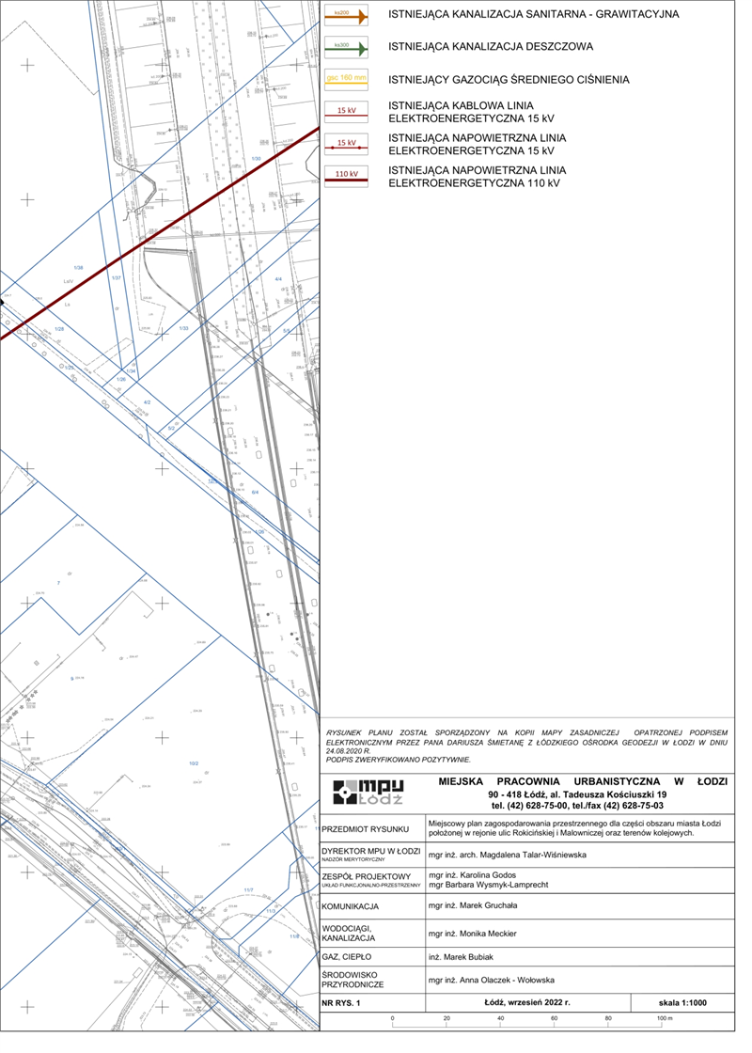

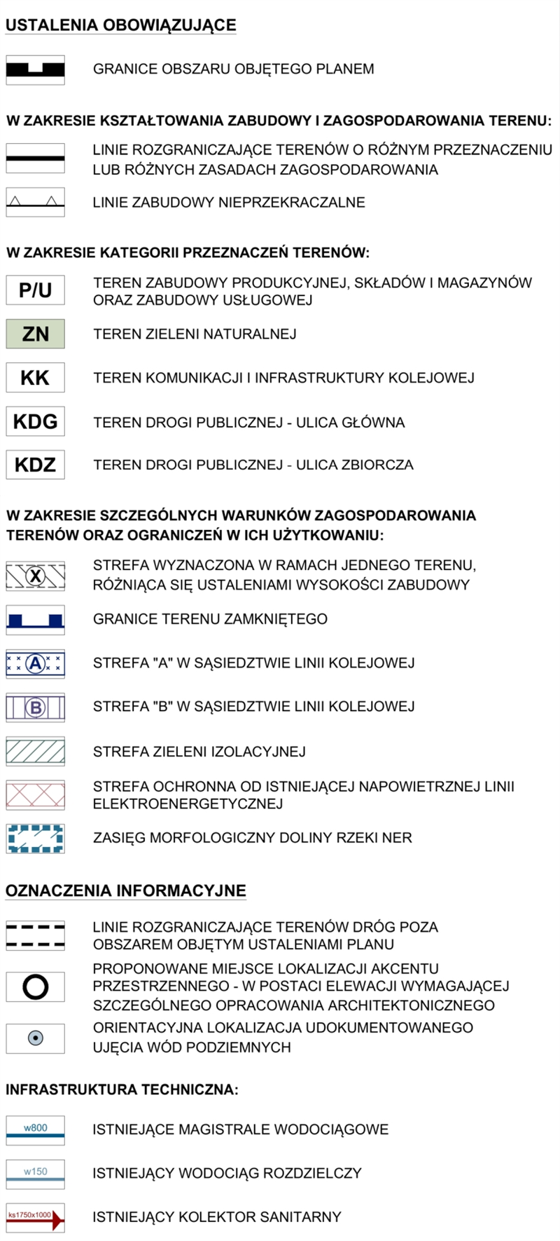

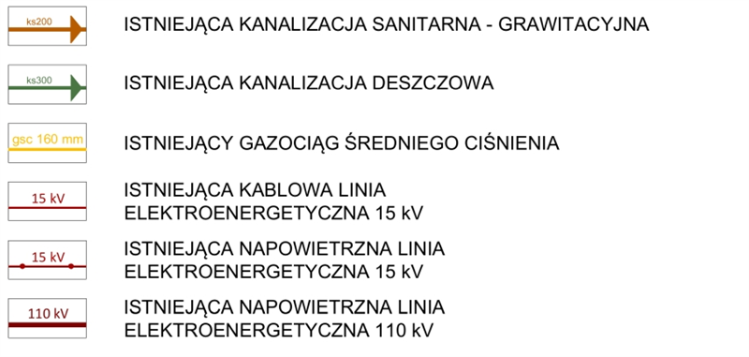

Załącznik Nr 2   
do uchwały Nr  
Rady Miejskiej w Łodzi  
z dnia 2022 r.

**Rozstrzygnięcie o sposobie rozpatrzenia uwag do projektu planu wniesionych w związku z wyłożeniem do publicznego wglądu.**

Projekt miejscowego planu zagospodarowania przestrzennego dla części obszaru miasta Łodzi położonej w rejonie ulic Rokicińskiej i Malowniczej oraz terenów kolejowych został wyłożony do publicznego wglądu w okresie od 4 sierpnia 2022 r. do 26 sierpnia 2022 r.

W terminie wyznaczonym do wnoszenia uwag dotyczących projektu planu tj. do dnia 11 września 2022 r. nie wpłynęła żadna uwaga.

|  |  |
| --- | --- |
|  | **Przewodniczący Rady Miejskiej w Łodzi**   **Marcin GOŁASZEWSKI** |

Załącznik Nr 3   
do uchwały Nr  
Rady Miejskiej w Łodzi  
z dnia 2022 r.

**Rozstrzygnięcie o sposobie realizacji, zapisanych w planie inwestycji z zakresu infrastruktury technicznej, które należą do zadań własnych gminy oraz zasadach  
ich finansowania zgodnie z przepisami o finansach publicznych.**

Do zadań z zakresu infrastruktury technicznej będących zadaniami własnymi gminy należy:

-wydzielenie i wykup terenu pod realizacje nowych i poszerzenie istniejących publicznych dróg i dróg rowerowych,

-budowa bądź przebudowa dróg publicznych, w tym: jezdni, dróg rowerowych, chodników, nawierzchni pieszo-jezdnych i sieci oświetlenia ulicznego,

-budowa bądź przebudowa infrastruktury technicznej.

Powyższe zadania będą umieszczone w programach rozwoju poszczególnych elementów zagospodarowania, a następnie w zadaniach rzeczowych budżetu gminy objętych wieloletnią prognozą finansową.

Finansowanie będzie odbywało się w oparciu o budżet gminy, z wykorzystaniem funduszy strukturalnych Unii Europejskiej oraz środków Funduszu Ochrony Środowiska, a także środków możliwych do pozyskania z Zintegrowanego Programu Operacyjnego Rozwoju Regionalnego.

Niniejszy załącznik nie zawiera obciążeń miasta z tytułu odszkodowań w trybie art. 36 ust. 1 ustawy.

|  |  |
| --- | --- |
|  | **Przewodniczący Rady Miejskiej w Łodzi**   **Marcin GOŁASZEWSKI** |

Załącznik Nr 4   
do uchwały Nr  
Rady Miejskiej w Łodzi  
z dnia 2022 r.  
<Zalacznik4.gml>

**Dane przestrzenne o obiekcie  
  
Rada Miejska w Łodzi na podstawie art. 67 a ust. 3 ustawy przygotowała dane przestrzenne dla planu, które stanowią załącznik w postaci cyfrowej do uchwały.**

**UZASADNIENIE**

**do projektu uchwały w sprawie uchwalenia miejscowego planu zagospodarowania przestrzennego dla części obszaru miasta Łodzi położonej w rejonie ulic Rokicińskiej i Malowniczej oraz terenów kolejowych.**

Zgodnie z podjętą uchwałą Nr XXVII/908/20 Rady Miejskiej w Łodzi z dnia   
24 czerwca 2020 r. przystąpiono do sporządzenia projektu miejscowego planu zagospodarowania przestrzennego dla części obszaru miasta Łodzi położonej w rejonie ulic Rokicińskiej i Malowniczej oraz terenów kolejowych.

Obszar objęty projektem planu miejscowego o powierzchni około 17,8 ha położony jest we wschodniej części miasta, na terenie osiedli: nr 33, Mileszki oraz Andrzejów. Obejmuje on swoim zasięgiem: tereny zabudowy mieszkaniowo-usługowej o niskiej intensywności położonej wzdłuż ul. Rokicińskiej, niezagospodarowanie obszary wzdłuż terenu kolejowego oraz fragment linii kolejowej nr 17 Łódź Fabryczna – Koluszki oraz nr 541 Łódź Widzew – Łódź Olechów. Ponadto granicami opracowania objęte są również tereny zadrzewione, będące częścią autostrady A1. Rozwój funkcji obszaru oraz charakter jego zagospodarowania jest w znacznym stopniu determinowany bliskością dróg o tranzytowym charakterze, pełniących również rolę dojazdów do autostrady A1 (ul. Rokicińska), jak i samej autostrady.

Granice obszaru objętego planem miejscowym wyznaczają:

* + 1. od północy – granica terenu zamkniętego - linie kolejowe o znaczeniu państwowym, tj. nr 17 Łódź Fabryczna – Koluszki, oraz nr 541 Łódź Widzew – Łódź Olechów,
    2. od wschodu – wschodnie granice częściowo zadrzewionych działek stanowiących teren autostrady A1,
    3. od południa – ul. Rokicińska,
    4. od zachodu – tereny usługowe handlu wielkopowierzchniowego zlokalizowane wzdłuż ul. Rokicińskiej.

W wyniku realizacji ww. uchwały został opracowany projekt planu miejscowego wraz z prognozą oddziaływania na środowisko i prognozą skutków finansowych uchwalenia planu miejscowego.

Przedmiotem planu, zgodnie z jego uchwałą inicjującą, jest ustalenie przeznaczenia i sposobu zagospodarowania terenów zgodnie z wymogami ładu przestrzennego oraz realizowaną polityką przestrzenną miasta określoną w obowiązującym Studium uwarunkowań i kierunków zagospodarowania przestrzennego miasta Łodzi uchwalonym uchwałą Nr LXIX/1753/18 Rady Miejskiej w Łodzi z dnia 28 marca 2018 r. w sprawie uchwalenia „Studium uwarunkowań i kierunków zagospodarowania przestrzennego miasta Łodzi”, zmienionym uchwałami Rady Miejskiej w Łodzi Nr VI/215/19 z dnia 6 marca 2019 r.   
i Nr LII/1605/21 z dnia 22 grudnia 2021 r.

W obowiązującym Studium obszar opracowania planu miejscowego położony jest w strefie ogólnomiejskiej. Przeważająca jego część zlokalizowana jest w jednostce funkcjonalno-przestrzennej oznaczonej symbolem AG1 – tereny aktywności gospodarczej o ograniczonej uciążliwości. Ponadto we wschodniej części obszaru objętego przystąpieniem do sporządzenia planu miejscowego dokument wskazuje tereny oznaczone symbolem L – tereny lasów o powierzchni minimum 3 ha. Tereny zamknięte – kolejowe, policyjne oznaczone w Studium symbolem TZ, zostały wskazane w północnej części obszaru objętego planem miejscowym.

Przedmiotem planu jest ustalenie przeznaczenia i sposobu zagospodarowania terenów zgodnie z wymogami ładu przestrzennego oraz realizowaną polityką przestrzenną miasta.

W projekcie miejscowego planu zagospodarowania przestrzennego przewidziano przeznaczenie dominującej części obszaru (teren oznaczony na rysunku projektu planu symbolem 1P/U) pod zabudowę produkcyjną, składy i magazyny wraz z usługami związanymi z działalnością prowadzoną na terenie, a także ze strefą zieleni izolacyjnej w sąsiedztwie terenu kolejowego.

Na etapie sporządzania planu miejscowego, przy wyznaczaniu linii rozgraniczających tereny o różnym przeznaczeniu lub różnych zasadach zagospodarowania, Studium dopuszcza możliwość uściślenia wyznaczonych w dokumencie granic jednostek funkcjonalno-przestrzennych w oparciu o granice istniejącego zainwestowania, tj. użytkowania niezgodnego z przeznaczeniem terenu określonym w kartach ustaleń dla jednostek funkcjonalno-przestrzennych. W związku z powyższym w ramach adaptacji istniejącego zainwestowania ustalono przeznaczenie pod teren zieleni naturalnej (teren oznaczony na rysunku projektu planu symbolem 1ZN) dla fragmentu obszaru, którego użytkownikiem jest Generalna Dyrekcja Dróg Krajowych i Autostrad. Stanowi on obecnie niezabudowany teren w znacznej części zadrzewiony. Obszar ten zgodnie z założeniami projektowymi Generalnej Dyrekcji Dróg Krajowych i Autostrad obejmuje zieleń do adaptacji oraz nawierzchnie trawiaste.

Dodatkowo Studium wskazuje, że zasięg, lokalizacja i przebieg elementów szczególnych w zakresie systemu komunikacyjnego podlega doprecyzowaniu na etapie sporządzania miejscowego planu, gdyż wskazana na rysunku Studium szerokość korytarzy komunikacyjnych nie oznacza zasięgu faktycznego zainwestowania, lecz stanowi symboliczne odzwierciedlenie zróżnicowania klas technicznych poszczególnych dróg. W związku z powyższym w projekcie planu miejscowego uwzględniono przebieg ulicy Malowniczej w postaci bezkolizyjnego przejazdu nad linią kolejową – teren oznaczony na rysunku planu symbolem 1KDZ oraz w terenie 1KK wskazano drogę publiczną jako przeznaczenie dopuszczalne. Przeznaczenie uzupełniające terenu oznaczonego symbolem 1KK umożliwia realizację drogi publicznej – ul. Malowniczej w postaci bezkolizyjnego przejazdu nad linią kolejową. Zapis ten pozwoli na jego realizację po dokładnym ustaleniu przebiegu oraz opracowaniu ostatecznej koncepcji drogowej. Celem wskazanej inwestycji jest poprawa bezpieczeństwa ruchu poprzez zlikwidowanie istniejącej kolizji skrzyżowania linii kolejowej z drogą, poprawa płynności ruchu i zwiększenie przepustowości skrzyżowań, a także poprawa warunków środowiskowych, poprzez obniżenie poziomu hałasu i zanieczyszczenia. Wyznaczony teren 1KDZ będzie zawierał również drogę dojazdową, z której będzie odbywała się obsługa nieruchomości położonych przy ulicy Malowniczej.

W projekcie planu poza terenem inwestycyjnym wskazano również teren zamknięty kolejowy (oznaczony na rysunku projektu planu symbolem 1KK). W układzie komunikacyjnym wskazane zostały również tereny dróg publicznych głównych.

Za główny cel projektu planu przyjmuje się kształtowanie standardów zagospodarowania i użytkowania terenów z uwzględnieniem potrzeby wyznaczenia nowych terenów inwestycyjnych na rozwój funkcji produkcyjnej, magazynowej i usługowej oraz zapewnienie właściwych relacji przestrzennych i środowiskowych pomiędzy tymi terenami oraz terenami sąsiednimi, szczególnie z doliną rzeki Ner.

W projekcie planu ustalono szczególne warunki zagospodarowania terenów i ograniczenia w ich użytkowaniu wynikające z przepisów odrębnych z zakresu transportu kolejowego. Na rysunku projektu planu wskazano strefę „A” oraz strefę „B” w sąsiedztwie linii kolejowej. Ich zasięg został wyznaczony w oparciu o pozyskaną od Kolejowego Ośrodka Dokumentacji Geodezyjnej i Kartograficznej (Polskie Koleje Państwowe S.A. Oddział Gospodarowania Nieruchomościami w Warszawie) kopię mapy dla linii kolejowej Łódź Fabryczna – Koluszki.

W projekcie planu nie ustalono szczególnych warunków zagospodarowania oraz ograniczeń w użytkowaniu wynikających z występowania istniejącej sieci wodociągowej, kanalizacyjnej oraz ciepłowniczej. Podejmując decyzję Prezydent Miasta zważył interes Miasta, gestora sieci infrastruktury technicznej oraz interesy prywatne właścicieli poszczególnych nieruchomości. Przepis art. 15 ust. 2 pkt 9 ustawy z dnia 27 marca 2003 r. o planowaniu i zagospodarowaniu przestrzennym (Dz. U. z 2022 r. poz. 503 i 1846) daje organowi planistycznemu upoważnienie do zawarcia w planie miejscowym postanowień, które mogą w konsekwencji w sposób istotny ograniczać lub nawet pozbawić właściciela lub użytkownika wieczystego możliwości wykonywania konstytucyjnie chronionego prawa własności. Jednakże taka poważna ingerencja w prawo własności musi być uzasadniona i proporcjonalna w stosunku do celów, których osiągnięciu ma służyć. Ustalona w obowiązującym dla tego obszaru planie miejscowym, przyjętym uchwałą Nr XXII/478/07 Rady Miejskiej w Łodzi z dnia 5 grudnia 2007 r., strefa ochronna od podziemnego wodociągu oraz wynikające z niej ograniczenia, w tym wyłączenie terenu z zabudowy minimum do poziomu 2 kondygnacji, uniemożliwiają właścicielom nieruchomości lokalizację budynków (w ramach ww. strefy), których realizacja jest możliwa przy zastosowaniu właściwych rozwiązań technicznych, na co wskazuje dotychczasowa praktyka. Rezygnacja z ww. ustaleń podyktowana jest brakiem powszechnie obowiązujących przepisów prawnych nakazujących wprowadzenie określonych ograniczeń w zagospodarowaniu terenu. Jednocześnie należy zwrócić uwagę, że lokalizacja planowanych inwestycji nie powinna być uzależniona od przebiegu infrastruktury technicznej, a jedynie od potrzeb kształtowania struktury przestrzennej miasta.

W projekcie planu nie ustalono strefy ochronnej, ani szczególnych warunków zagospodarowania oraz ograniczeń w użytkowaniu terenów od napowietrznych linii elektroenergetycznych o napięciu 15 kV i 100 kV w terenach 1ZN oraz 1KK. Projekt planu nie przewiduje możliwości zabudowy terenu 1ZN, zapisy planu w §18 ust. 3 pkt. 2 wskazują zakaz lokalizacji budynków na ww. terenie. Dodatkowo w terenach 1ZN oraz 1KK w strefie oddziaływania pola elektromagnetycznego od linii elektroenergetycznych nie występuje istniejąca zabudowa, w związku z powyższym wyznaczenie strefy ochronnej nie jest konieczne.

Ustalenia planu miejscowego określają m.in. przeznaczenie, zasady zabudowy i zagospodarowania terenu, wymagania wynikające z potrzeb kształtowania przestrzeni publicznych, zasady ochrony środowiska, zasady modernizacji, rozbudowy i budowy systemów komunikacji oraz systemowe rozwiązania w zakresie infrastruktury technicznej. Postępowanie zgodne z planem przyczyni się do uporządkowania istniejącej struktury przestrzeni obszaru, a także wzrostu funkcjonalności systemu komunikacyjnego.

Rysunek planu stanowiący Załącznik nr 1 do uchwały wykonano na mapie sytuacyjno-wysokościowej w skali 1:1000.

Procedura formalno-prawna sporządzenia planu miejscowego została przeprowadzona w trybie art. 17 ustawy z dnia 27 marca 2003 r. o planowaniu i zagospodarowaniu przestrzennym.

Projekt planu został sporządzony zgodnie z zakresem art. 15 ustawy z dnia 27 marca 2003 r. o planowaniu i zagospodarowaniu przestrzennym, uwzględniając wymogi wynikające z art. 1 ust. 2-4 ww. ustawy.

1. **Środki realizacji wymogów wynikających z art. 1 ust. 2-4 ustawy z dnia 27 marca 2003 r. o planowaniu i zagospodarowaniu przestrzennym.**
   1. W projekcie uwzględniono:
2. wymagania ładu przestrzennego, w tym urbanistyki i architektury, poprzez określenie: zasad i wskaźników zagospodarowania terenów, parametrów kształtowania zabudowy oraz kolorystyki i materiałów wykończeniowych obiektów;
3. walory architektoniczne i krajobrazowe, poprzez:
   1. ustalenia dotyczące kształtowania zabudowy i zagospodarowania terenu w tym istniejącej zabudowy,
   2. ustalenia dotyczące kształtowania przestrzeni publicznych, do których na obszarze planu należą tereny dróg publicznych;
4. wymagania ochrony środowiska, w tym gospodarowania wodami, poprzez wprowadzenie:
   1. zakazu lokalizacji zakładów stwarzających zagrożenie wystąpienia poważnej awarii przemysłowej w rozumieniu przepisów odrębnych dotyczących ochrony środowiska,
   2. zakazu lokalizacji przedsięwzięć mogących zawsze znacząco oddziaływać na środowisko za wyjątkiem przedsięwzięć dotyczących: infrastruktury technicznej, dróg, infrastruktury kolejowej;
   3. zakazu lokalizacji obiektów handlowych o powierzchni sprzedaży powyżej 2000 m2,
   4. zakazu lokalizacji składowisk odpadów,
   5. dopuszczenia wykorzystania odnawialnych źródeł energii o mocy większej niż moc mikroinstalacji, o której mowa w przepisach odrębnych z zakresu odnawialnych źródeł energii na terenie oznaczonym symbolem 1P/U, z wyłączeniem urządzeń wykorzystujących energię siły wiatru;
   6. nakazu kształtowania strefy zieleni izolacyjnej w terenie oznaczonym na rysunku planu symbolem 1P/U, na zasadach określonych w ustaleniach szczegółowych,
   7. zakazu stosowania rozwiązań technicznych uniemożliwiających zachowanie ciągłości korytarzy ekologicznych wskazanych na rysunku planu jako granice zasięgu morfologicznego doliny rzeki Ner w zakresie swobodnego przepływu mas powietrza oraz migracji roślin i zwierząt
   8. zakazu stosowania indywidualnych źródeł zaopatrzenia w ciepło powodujących emisję spalin przekraczającą dopuszczalne normy,
   9. nakazu stosowania rozwiązań umożliwiających wykorzystanie lub retencjonowanie nadmiaru wód opadowych i roztopowych w miejscu ich powstania, z dopuszczeniem odprowadzenia ich do odbiornika na warunkach określonych w przepisach odrębnych dotyczących zbiorowego zaopatrzenia w wodę i zbiorowego odprowadzenia ścieków oraz prawa wodnego, a także budownictwa,
   10. zakazu wykonywania robót polegających na zasypywaniu i likwidowaniu cieków wodnych oraz rowów melioracyjnych spełniających rolę odbiorników wód powierzchniowych, z dopuszczeniem ich przebudowy i rozbudowy spowodowanej realizacją inwestycji celu publicznego,
   11. doprowadzenia infrastruktury technicznej wodociągowej i kanalizacji sanitarnej do wszystkich terenów przeznaczonych na cele zabudowy,
   12. realizacji urządzeń infrastruktury technicznej odbioru wód opadowych i roztopowych dla terenów przeznaczonych na cele dróg;
   13. nakazu zapewnienia dla nieruchomości miejsca służącego do czasowego gromadzenia odpadów stałych, z uwzględnieniem wymogów wynikających z przepisów odrębnych dotyczących budownictwa oraz dotyczących utrzymania czystości i porządku w gminach,
   14. zakaz dokonywania zmian ukształtowania terenu, które powodowałyby zmianę rzędnej wysokościowej terenu o więcej niż 0,5 m w stosunku do rodzimego gruntu w granicach zasięgu morfologicznego doliny rzeki Ner, za wyjątkiem niwelacji niezbędnych do realizacji inwestycji z zakresu: infrastruktury technicznej, dróg publicznych, rekultywacji technicznej terenu, obiektów i urządzeń technicznych związanych z zachowaniem naturalnych układów wodnych oraz z dopuszczeniem przebudowy koryta rzeki Ner, zmierzającej w kierunku renaturyzacji,
   15. zakazu lokalizacji infrastruktury technicznej, która powoduje przekroczenie dopuszczalnych poziomów pól elektromagnetycznych w środowisku określonych w przepisach odrębnych z zakresu ochrony środowiska w obrębie budynków z pomieszczeniami przeznaczonymi na pobyt ludzi, w rozumieniu przepisów odrębnych z zakresu budownictwa.
5. wymagania ochrony zdrowia oraz bezpieczeństwa ludzi i mienia, a także potrzeby osób ze szczególnymi potrzebami, poprzez określenie zasad ochrony środowiska oraz ustalenia wymagań wynikających z potrzeb kształtowania przestrzeni publicznych w tym nakazie stosowania zasad uniwersalnego projektowania;
6. walory ekonomiczne przestrzeni, ustalając przeznaczenia poszczególnych terenów, uwzględniające ich istniejące użytkowanie z zachowaniem wymogów ochrony środowiska oraz umożliwiając racjonalne zagospodarowanie obszaru, poprzez wykorzystanie istniejących elementów wyposażenia technicznego i zagospodarowania terenu;
7. prawo własności, poprzez kształtowanie zagospodarowania zgodnie z dotychczasowym przeznaczeniem i w sposób racjonalny ingerujący w tereny stanowiące własność prywatną, ograniczony do uzasadnionych potrzeb wynikających z interesu publicznego o znaczeniu lokalnym i ponadlokalnym oraz wymogami ochrony środowiska i ładu przestrzennego;
8. potrzeby obronności i bezpieczeństwa państwa, ustalając ograniczenie wysokości obiektów budowlanych oraz dostosowanie dróg publicznych i infrastruktury technicznej do działań w sytuacjach szczególnych zagrożeń;
9. potrzeby interesu publicznego, wskazując granice terenów rozmieszczenia inwestycji celu publicznego o znaczeniu lokalnym oraz ponadlokalnym, w tym tereny przestrzeni publicznych;
10. potrzeby w zakresie rozwoju infrastruktury technicznej, określając możliwość wyposażenia terenów w sieci i urządzenia infrastruktury technicznej oraz ustalając zasady ich realizacji;
11. potrzebę zapewnienia udziału społeczeństwa w pracach nad miejscowym planem zagospodarowania przestrzennego, w tym przy użyciu środków komunikacji elektronicznej, poprzez informację na stronie internetowej Miejskiej Pracowni Urbanistycznej w Łodzi, ogłoszenie w prasie, obwieszczenie na tablicach ogłoszeń o:
12. przystąpieniu do sporządzenia projektu planu,
13. możliwości składania wniosków do planu na piśmie, ustnie do protokołu lub za pomocą środków komunikacji elektronicznej bez konieczności opatrywania ich podpisem elektronicznym na adres pracowni,
14. możliwość zapoznania się z niezbędną dokumentacją sprawy;
15. potrzebę zachowania jawności i przejrzystości procedur planistycznych, poprzez zastosowanie się do czynności formalno-prawnych określonych w art. 17 ustawy z dnia 27 marca 2003 r. o planowaniu i zagospodarowaniu przestrzennym, jak również poprzez przeprowadzenie strategicznej oceny oddziaływania na środowisko skutków realizacji przedmiotowego miejscowego planu zagospodarowania przestrzennego na podstawie art. 21, art. 39 i art. 54 ustawy z dnia 3 października 2008 r. o udostępnieniu informacji o środowisku i jego ochronie, udziale społeczeństwa w ochronie środowiska oraz o ocenach oddziaływania na środowisko (Dz. U. z 2022 r. poz. 1029, 1260, 1261, 1783 i 1846);
16. potrzebę zapewnienia odpowiedniej ilości i jakości wody do celów zaopatrzenia ludności, poprzez wykorzystanie istniejącej i projektowanej sieci wodociągowej zapewniającej odpowiednią ilość i jakość wody.
    1. Zgodnie z art. 1 ust. 3 ustawy z dnia 27 marca 2003 r. o planowaniu i zagospodarowaniu przestrzennym, ustalając przeznaczenie terenu, a także określając sposób zagospodarowania i korzystania z terenu, Prezydent Miasta Łodzi ważył interes publiczny i interesy prywatne, zmierzające do ochrony istniejącego stanu zagospodarowania terenu, a także analizy ekonomiczne, środowiskowe i społeczne.

Do projektu miejscowego planu zagospodarowania przestrzennego dla części obszaru miasta Łodzi położonej w rejonie ulicRokicińskiej i Malowniczej oraz terenów kolejowych w przewidywanym terminie określonym zgodnie z art. 17 pkt 1 ustawy z dnia 23 marca 2003 r. o planowaniu i zagospodarowaniu przestrzennym, tj. do 31 sierpnia 2020 r. nie wpłynął żaden wniosek.

Zaproponowane w planie rozwiązania przestrzenne i funkcjonalne są wynikiem analizy obecnego stanu zagospodarowania obszaru oraz potrzeb rozwojowych tej części miasta. W projekcie planu miejscowego wskazano kierunek rozwoju obszaru jako tereny inwestycyjne związane z funkcją produkcyjną i usługową. Wyodrębniono ponadto wartościowe elementy zagospodarowania obejmujące istniejącą dolinę rzeki Ner oraz określono zasady jej ochrony i wykorzystania. Wzięto pod uwagę ustalenia Studium uwarunkowań i kierunków zagospodarowania przestrzennego miasta Łodzi.

Przy wyborze ostatecznych rozwiązań pod uwagę brano także wnioski zgłaszane m.in. przez instytucje i ograny uprawnione do uzgadniania i opiniowania projektu planu oraz zalecenia wynikające z opracowania ekofizjograficznego i prognozy oddziaływania na środowisko. Podczas prac nad projektem planu miejscowego kierowano się jednocześnie potrzebą uporządkowania i właściwego ukształtowania ładu przestrzennego, koniecznością spełnienia wymogów przepisów odrębnych oraz równoważeniem interesów publicznych i prywatnych.

Dla potrzeb projektu planu miejscowego, zgodnie z art. 17 pkt 4 ustawy z dnia 27 marca 2013 r. o planowaniu i zagospodarowaniu przestrzennym, sporządzono prognozę oddziaływania na środowisko oraz zgodnie z art. 17 pkt 5 ustawy – prognozę skutków finansowych uchwały.

* 1. Umożliwiając sytuowanie nowej zabudowy uwzględniono wymagania ładu przestrzennego, efektywne gospodarowanie przestrzenią oraz walory ekonomiczne przestrzeni, w szczególności:

1. projektowane struktury przestrzenne oparto o istniejący system komunikacyjny;
2. uwzględniono przebieg istniejących tras autobusowych, które umożliwiają maksymalne wykorzystanie transportu publicznego jako podstawowego środka transportu;
3. zapewniono rozwiązania przestrzenne, ułatwiające przemieszczanie się pieszych i rowerzystów poprzez wprowadzenie w ramach terenów istniejących dróg publicznych możliwość realizacji dróg rowerowych i ciągów pieszych;
4. zapewniono kształtowanie standardów zagospodarowania i użytkowania terenów z uwzględnieniem potrzeby wyznaczania nowych terenów inwestycyjnych na rozwój funkcji produkcyjnej, magazynowej i usługowej oraz zachowanie właściwych relacji przestrzennych i środowiskowych pomiędzy tymi terenami oraz terenami sąsiednimi.
5. **Zgodność z wynikami analizy dotyczącej oceny aktualności Studium uwarunkowań i kierunków zagospodarowania przestrzennego oraz miejscowych planów zagospodarowania przestrzennego miasta Łodzi.**

Zgodnie z wymogiem art. 32 ust. 1 ustawy z dnia 27 marca 2003 r. o planowaniu i zagospodarowaniu przestrzennym w celu oceny aktualności studium i planów miejscowych Prezydent Miasta Łodzi dokonał analiz zmian w zagospodarowaniu przestrzennym. Ocena aktualności Studium uwarunkowań i kierunków zagospodarowania przestrzennego oraz miejscowych planów zagospodarowania przestrzennego miasta Łodzi przyjęta uchwałą Nr LXXIX/2113/18 Rady Miejskiej w Łodzi z dnia 14 listopada 2018 r. nie wskazuje na nieaktualność Studium na obszarze objętym projektem planu.

W momencie dokonania oceny, obszar projektu planu objęty był obowiązującym miejscowym planem zagospodarowania przestrzennego – przyjętym uchwałą Nr XXII/478/07 Rady Miejskie w Łodzi z dnia 5 grudnia 2007 r. w sprawie uchwalenia miejscowego planu zagospodarowania przestrzennego dla części obszaru miasta Łodzi położonej w rejonie ulic: Rokicińskiej i Augustów oraz torów PKP.

Ocena aktualności, o której mowa powyżej wskazała częściową niezgodność obowiązującego planu miejscowego z obowiązującym Studium uwarunkowań i kierunków zagospodarowania przestrzennego miasta Łodzi, jednak nie w granicach obszaru objętego przedmiotowym projektem planu.

Projekt planu jest zgodny z wynikami analizy dotyczącej ww. oceny.

1. **Sposób uwzględnienia uniwersalnego projektowania.**

W projekcie planu dla terenów przestrzeni publicznych wprowadzono nakaz stosowania zasad uniwersalnego projektowania w rozumieniu przepisów odrębnych dotyczących zapewnienia dostępności osobom ze szczególnymi potrzebami.

1. **Wpływ na finanse publiczne, w tym budżet gminy.**

Prognoza finansowa skutków uchwalenia planu określa potencjalne dochody i wpływy z tytułu uchwalenia miejscowego planu zagospodarowania przestrzennego. Wykonane obliczenia wykazały dodatni wynik finansowy przedsięwzięcia, co oznacza, że dochody generowane przez nowe zagospodarowanie przewyższają wydatki. Głównym źródłem dochodów jest wzrost dochodów z tytułu podatku od nieruchomości. Natomiast największe obciążenia dla budżetu gminy stanowią wydatki na nabycie nieruchomości pod tereny stanowiące inwestycje celu publicznego. Należy jednak podkreślić, że z uwagi na nieprzewidywalność cen rynkowych oraz zmienność uwarunkowań w czasie, wskazany dodatki wynik finansowy może ulec zmianie.

Prognoza skutków finansowych oparta jest na maksymalnych możliwościach zagospodarowania obszaru objętego planem, faktyczne wartości wydatków i wpływów do budżetu gminy mogą odbiegać od przewidywanych w opracowanej prognozie.